《网络安全》教案（第4章）
教学内容 | 第4章网络设备安全 |  | 教材章节 | 6
教学周次 |  |  | 教学课时 | 24
授课对象 | 网络工程专业 |  | 教学环境 | 多媒体教室
教学目标 | 理解路由器交换机等网络设备基本原理、掌握访问控制列表ACL、网络地址转换NAT、基于上下文的访控制CBAC、Ipsec、虚拟专用网VPN等重要原理和实施方法，指导学生完成所有实验，掌握以上实际技能。
教学内容 | 1.访问控制列表ACL。  2.网络地址转换NAT 。  3.基于上下文的访控制CBAC 。  4. Ipsec 。  5.虚拟专用网VPN。
教学重点 | 所有教学内容及实验环节。
教学难点 | 路由器实验环境架设及初始引入。
教学过程 | 本章分8次讲述，共24学时，讲授思路和过程如下：  第1次：  1.分析路由器在网络中的应用，导主实现路由器安全的必要性；  2.概述路由器安全功能，分析路由器在网络安全中的作用及不足。  3.带领学生架设路由器实验环境，熟练基本操作。  4.分别讲解以下路由器安全技术，每一项目穿插相关实验，并结全工程实例虽以提高。技术要点：  - 访问控制列表ACL。  - 网络地址转换NAT 。  - 基于上下文的访控制CBAC 。  - Ipsec 。  - 虚拟专用网VPN  5.实验模块：  - 分步骤演示实验过程，分析现像，得出结论。  - 提供实验脚本，指导学生完成实验。  - 给出项目要求，引导学生编写脚本，扩展实验。  - 实验讲评。  6.综合项目实施。
作业与要求 | 作业内容：  1.实验环境架设。  2.分析创作实验脚本。  3.完成实验 | 要求：  1.程序中说明加密算法及实现过程。  2.总结实验结果。
备注 | 本章为课本外扩展内容，但作为网络安全中重要的实操模块，必须保证教学质量及学生实验质量。

第4章网络设备安全
路由器是互联网的主要节点设备。路由器通过路由决定数据的转发。转发策略称为路由选择（routing），这也是路由器名称的由来。作为不同网络之间互相连接的枢纽，路由器系统构成了基于 TCP/IP 的国际互联网络 Internet 的主体脉络，也可以说，路由器构成了 Internet 的骨架。它的处理速度是网络通信的主要瓶颈之一，它的可靠性则直接影响着网络互连的质量。因此，在园区网、地区网、乃至整个 Internet 研究领域中，路由器技术始终处于核心地位，其发展历程和方向，成为整个 Internet 研究的一个缩影。在当前我国网络基础建设和信息建设方兴未艾之际，探讨路由器在网络安全中的作用、地位及其发展方向，对于国内的网络安全技术研究、网络安全建设都有重要的意义。
1. 用Dynamips搭建Cisco实验环境：
Dynamips 是一款Cisco 路由模拟软件。支持Cisco 7200 (NPE-100 to NPE-400)；Cisco 3600 (3620, 3640 and 3660)；Cisco 2691； Cisco 3725 - Cisco 3745 ； CISCO 7206VXR NPE-200 (256 Mb of DRAM)等型号的设备。
Dynamips模拟Cisco 的IOS文件运行的硬件环境，使我们得到一个真实的Cisco 环境。
2. 路由器基本配置(前期基础课程中讲授):
例:

enable
conf t
no ip domain-lookup
ip classless
ip subnet-zero
hostname r1
int s1/1
ip address 1.1.1.101 255.255.255.0
no shutdown
exit
int e0/0
ip address 172.16.2.202 255.255.255.0
no shutdown
exit
router rip
net 1.0.0.0
net 172.16.0.0
end

3. 访问控制列表ACL：
- 理解访问控制列表的工作原理
- 理解访问控制列表的反码
- 掌握访问控制列表的种类
- 掌握标准和扩展访问控制列表的配置方法
- 能够利用访问控制列表对网络进行控制
4. 网络地址转换NAT:
地址转换的提出背景：
合法的IP地址资源日益短缺,局域网内部有很多台主机，但没有足够的合法的IP地址,有效地隐藏内部局域网中的主机，保护网络安全,在局域网内部提供给外部FTP、WWW、Telnet服务。
NAT的原理：
改变IP包头，使源目地址或两个地址在包头中被不同地址替换

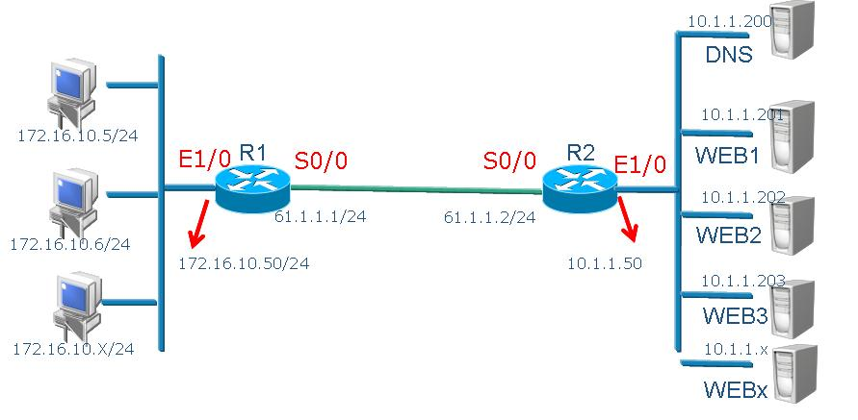
NAT的实现方式：
- 静态转换
- 动态转换
- 动态超载
- 端口多路复用
5. 基于上下文的访问控制cbac：
即基于上下文的访问控制(context-based access control)。Cisco IOS防火墙特性集一个高级防火墙模块。
CBAC能够智能过滤基于应用层的TCP和UDP的会话；CBAC能够在access-list 打开一个临时的通道给起源于内部网络向外的连接，同时检查内外两个方向的会话。ACL与CBAC是互补的，它们的组合可实现网络安全的最大化。
功能 ：
状态包过滤：对内部网络、企业和合作伙伴互连以及企业连接internet提供完备的安全性和强制政策。
Dos检测和抵御：CBAC通过检查数据报头、丢弃可疑数据包来预防和保护路由器受到攻击。
实时报警和跟踪：可配置基于应用层的连接，跟踪经过防火墙的数据包，提供详细过程信息并报告可疑行为。
6. 路由器配置IPSec VPN:
IPsecVPN (Virtual Private Network，虚拟专用网)就是利用开放的公众IP/MPLS网络建立专用数据传输通道，将远程的分支机构、移动办公人员等连接起来.

